题目1：

#include<stdio.h>

int main()

{

printf("hello world"); //打印hello world

return 0;

}

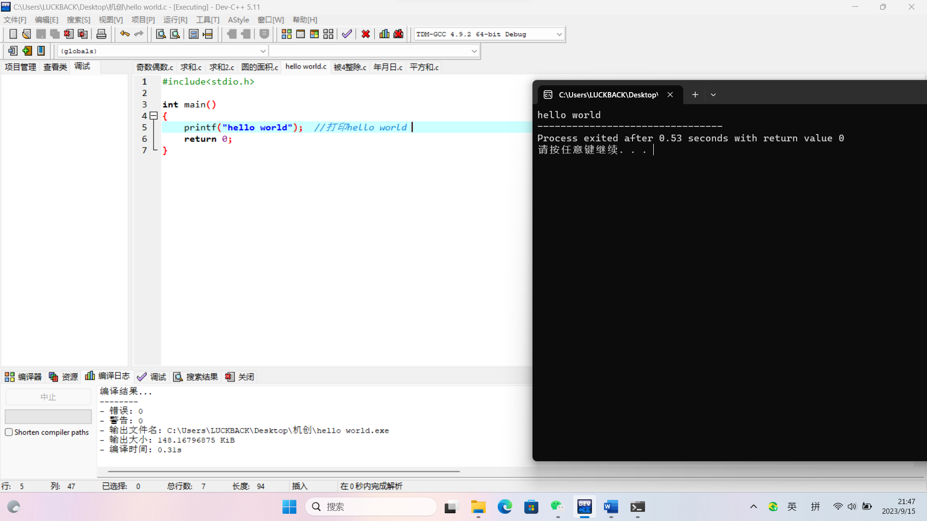

题目2：

#include<stdio.h>

int main()

{

int year = 2019; //年

int month = 1; //月

int day = 1; //日

printf("%d-%d-%d", year,month,day); //打印

return 0;

}

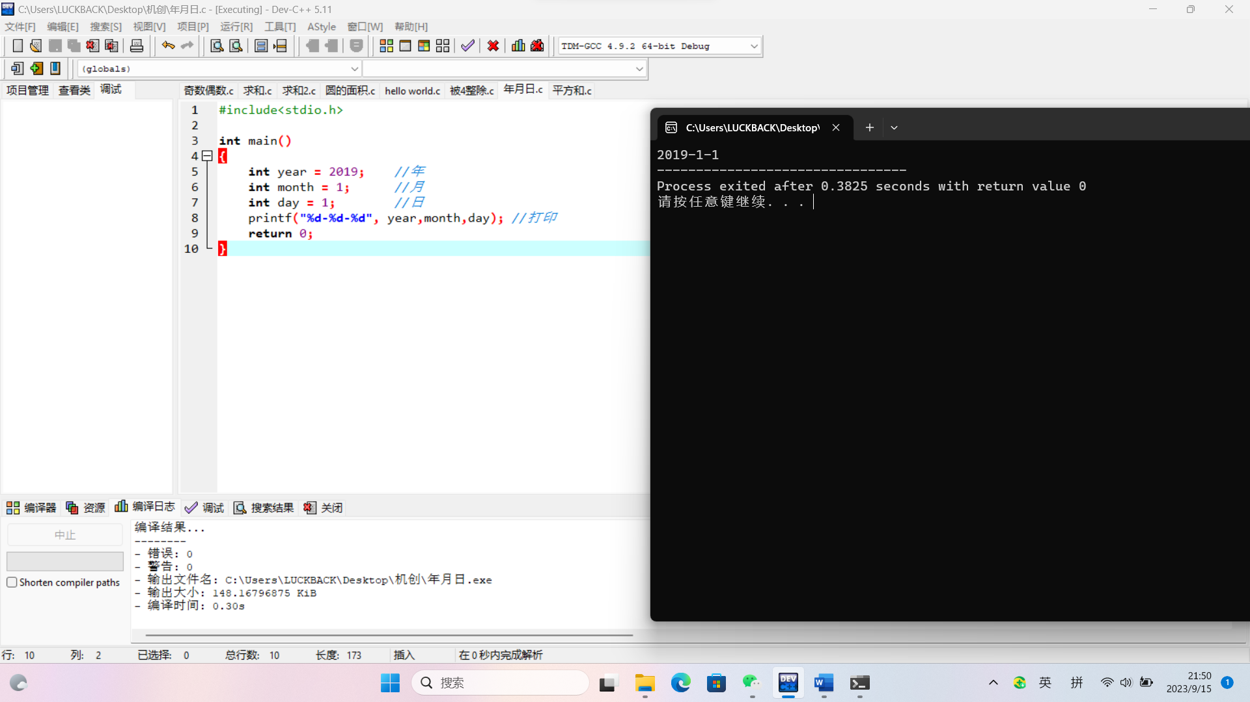

题目3：

#include<stdio.h>

int main()

{

float ban_jin = 10.2;

double PI = 3.1415926;

double mian_ji = PI * ban_jin * ban_jin; //求出面积

printf("%.2lf", mian_ji); //因为输出是两位小数

return 0;

}

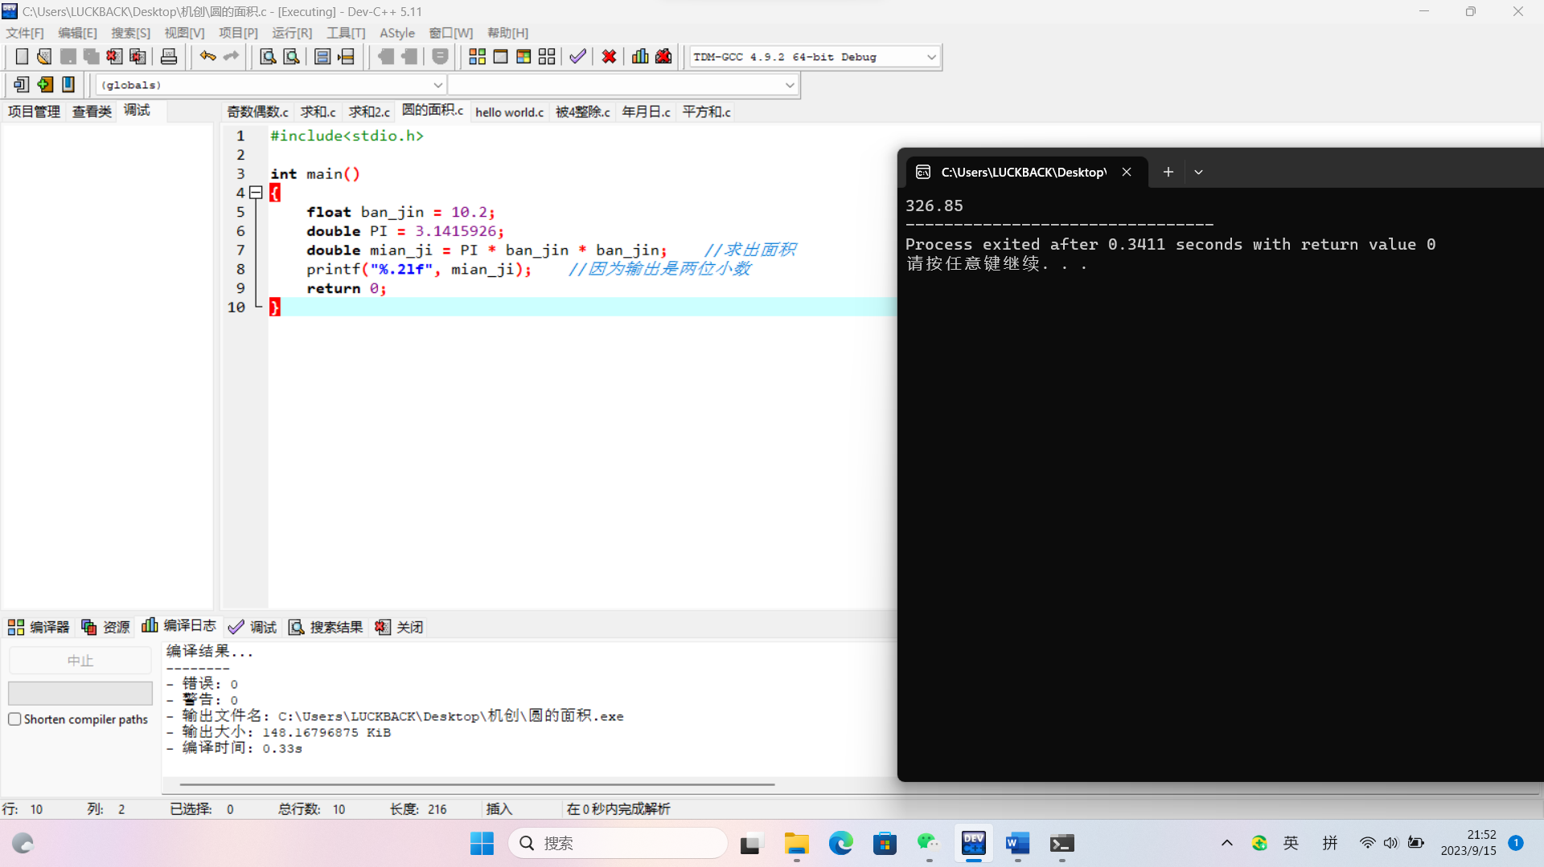

题目4：

法一：

#include<stdio.h>

int main()

{

int num1,num2;

scanf("%d %d",&num1,&num2); //输入两个数

printf("%d",num1*num1+num2*num2); //打印平方和(百度上的pow函数应该也行(include math.h))

return 0;

}

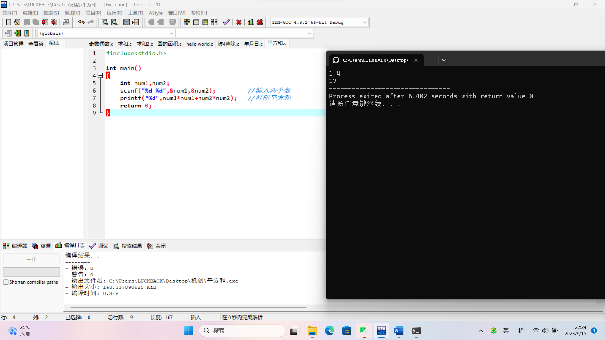

法二：(百度上的这个方法怎么有点繁琐呢，可能对于30次方这种会简约)

#include<stdio.h>

#include<math.h>

int main()

{

double num1,num2;

scanf("%lf %lf",&num1,&num2); //输入两个数

printf("%lf",pow(num1,2.0)+pow(num2,2.0)); //打印平方和

return 0;

}

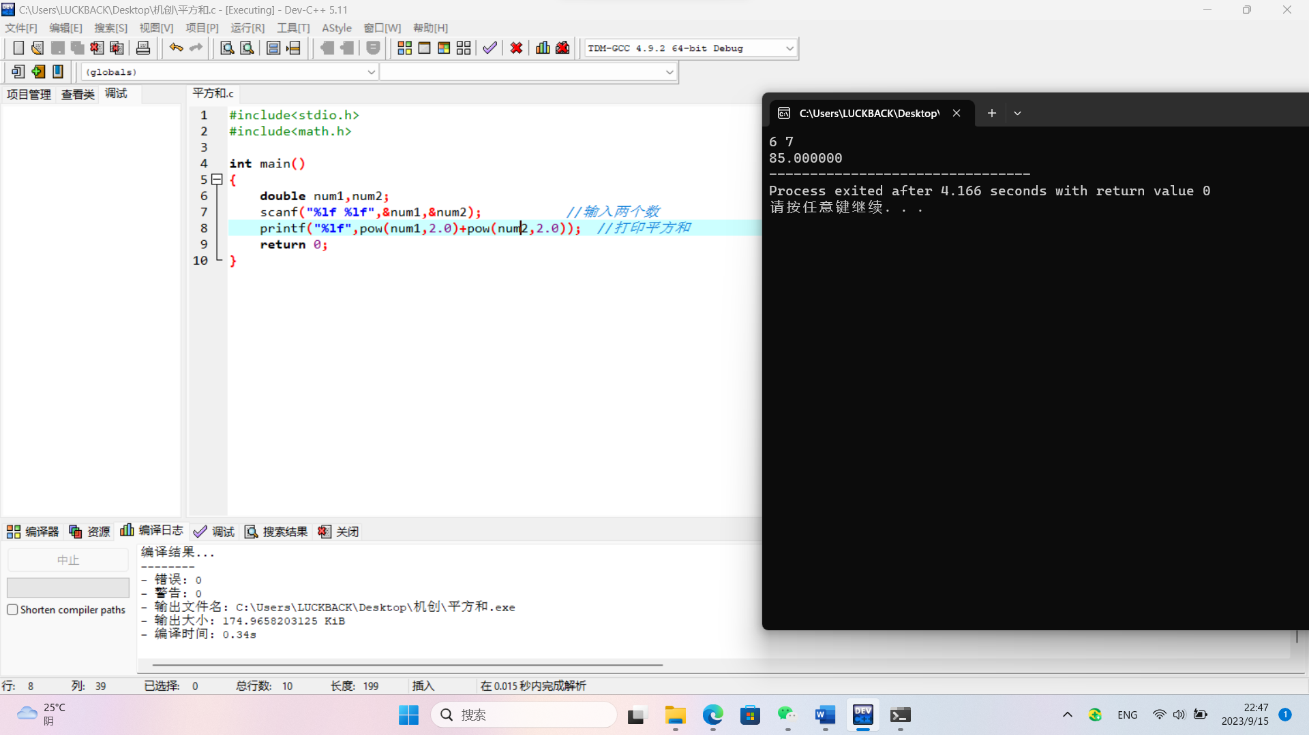

题目5：

#include<stdio.h>

int main()

{

int a;

scanf("%d", &a);

//判断是否能被2整除，如果能，则为偶数，否则为奇数

if(a%2 == 0)

{

printf("为偶数");

}

else

{

printf("为奇数");

}

return 0;

}

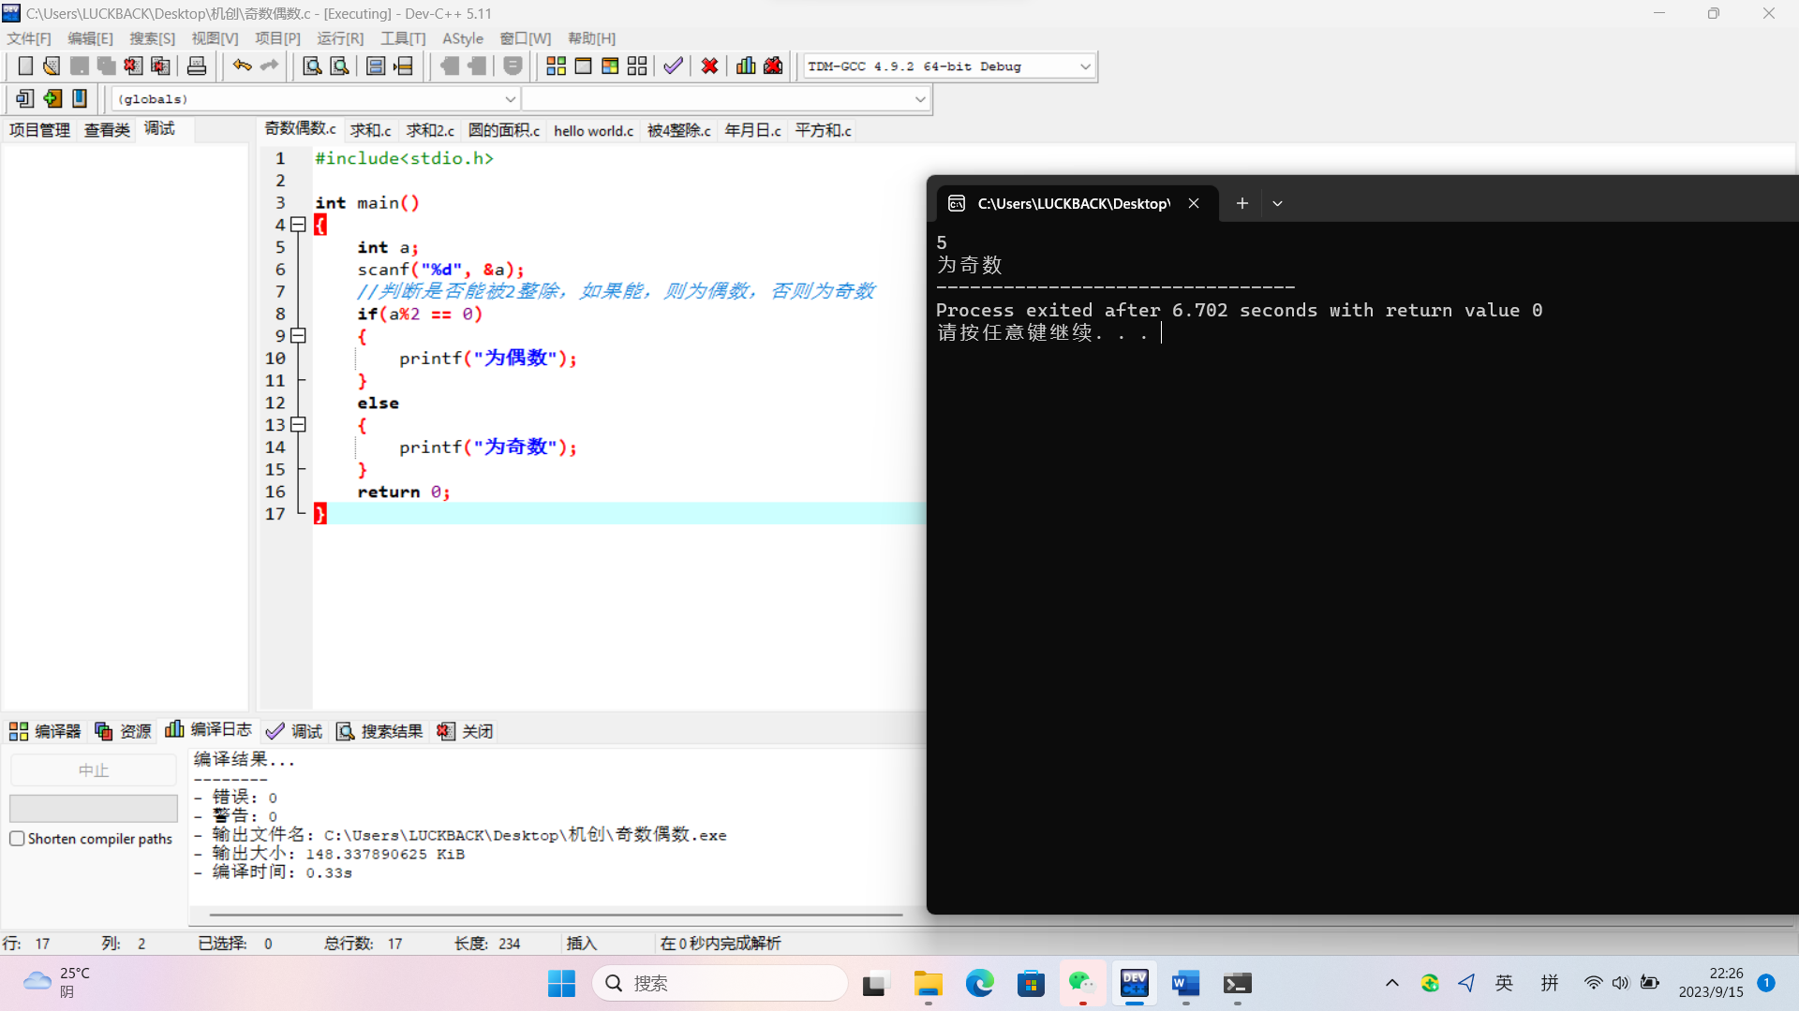

题目6：

#include<stdio.h>

int main()

{

int a;

for(a=1;a<=20;a++) //1到20的循环

{

if(a%4 == 0) //判断能不能被4整除

{

printf("%d\n", a);

}

}

return 0;

}

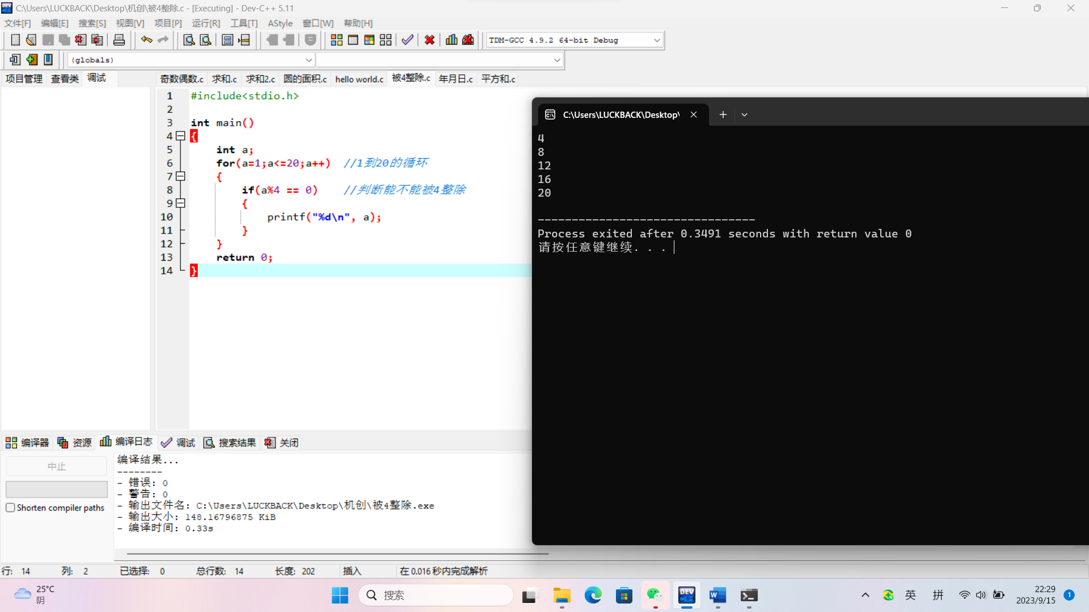

题目7：

法一：

#include<stdio.h>

int main()

{

int num,i;

int sum = 0;

scanf("%d", &num);

for(i=1;i<=num;i++) //从1循环到num

{

sum+=i; //循环自己加i

}

printf("1+2+3+...+%d = %d",num, sum);

return 0;

}

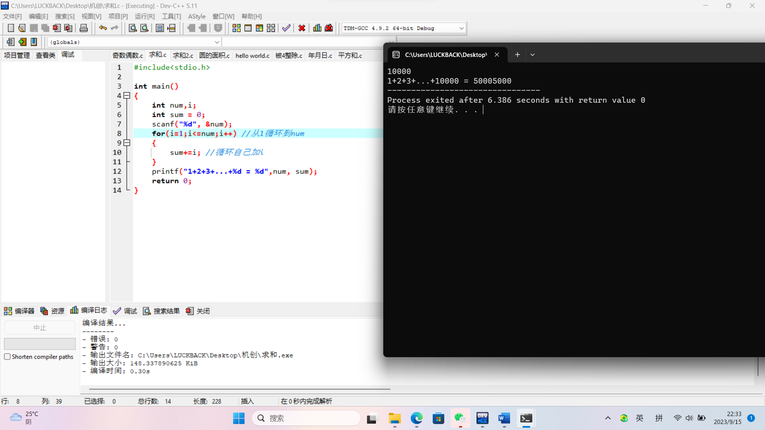

法二：

#include<stdio.h>

//写的时候突然想到高中的公式，(a1+an)*n/2

int main()

{

int num,i;

int sum = 0;

scanf("%d", &num);

sum = (1 + num)*num/2;

printf("1+2+3+...+%d = %d",num, sum);

return 0;

}

